Tema 1
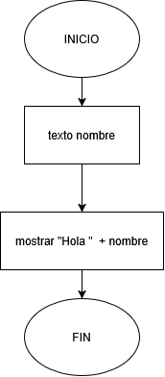
Ejercicio 8
Francisco Rubén Navarro Cáceres

Programa holamundovariable

Variables

variable texto nombre

Inicio

mostrar “Hola ” + nombre

Fin

